RESOLUCIÓN N° 034/25

VISTOS:

Que, don Henrry Salinas Inga (en adelante, el reclamante) interpone reclamación ante esta Defensoría del Asegurado (DEFASEG), solicitando que QUÁLITAS COMPAÑÍA DE SEGUROS (en adelante, la aseguradora) apruebe su solicitud de cobertura en atención al Seguro para Vehículos N° 0070090630 (en adelante, la póliza).

Que, la señalada reclamación cumple con los requisitos de materia, cuantía y oportunidad establecidos en el Reglamento de la DEFASEG (http://www.defaseg.com.pe/reglamento);

Que, habiéndosele corrido traslado de la respectiva reclamación, la aseguradora presentó sus respectivos descargos y la documentación solicitada;

Que, el 10 de febrero de 2025 se realizó la audiencia virtual de vista con la concurrencia de ambas partes, quienes tuvieron oportunidad de exponer sus posiciones sobre la materia reclamada, absolviendo las diversas preguntas que les fueron formuladas;

Que, en síntesis, el reclamante manifiesta lo siguiente: a) se ratifica en todos los extremos expuestos en la Carta Notarial de fecha 10 de mayo de 2024, dirigida a la aseguradora; b) considera inverosímil la posición de la aseguradora de no asumir la atención y el compromiso hacia sus asegurados. Indica que fue él quien gestionó desde el inicio todos los pagos relacionados, adjuntando la documentación requerida, la cual no fue observada por la aseguradora durante el proceso de verificación documentaria e inspección vehicular;

Que, por su parte, la aseguradora sustenta su posición de forma resumida en lo siguiente: a) el reclamante contrató la póliza para asegurar el vehículo con placa BCP563 (en adelante, el vehículo), siendo que el 14 de julio de 2022 se produjo un siniestro, el que fue reportado el mismo día; b) tras analizar la información remitida, se procedió a rechazar la cobertura del siniestro, fundamentándose en el incumplimiento de los términos contractuales relacionados con la falta de interés asegurable; c) el reclamante reconoce que el proceso de formalización de la transferencia mediante escritura pública y su inscripción en Registros Públicos no se ha completado. A pesar de ello, el reclamante asegura haber actuado como propietario del vehículo desde la fecha del contrato; d) el reclamante ha solicitado la reconsideración de la cobertura del siniestro ocurrido el 14 de julio de 2022. Según el reclamante, la póliza fue contratada con el propósito de protegerse frente a contingencias propias del uso ordinario del vehículo, argumentando además que no existió intención alguna de incumplir los términos del contrato; e) el reclamante alega haber adquirido el vehículo mediante un contrato o documento privado. Sin embargo, dicho documento no ha sido presentado para su evaluación. Asimismo, incluso en el supuesto de que dicho contrato existiera, este carecería de fecha cierta, lo que imposibilitaría acreditar legalmente la transferencia de propiedad en la fecha indicada; f) según el Artículo II del Título 1 de la Ley N° 29946, Ley del Contrato de Seguro, el interés asegurable es un elemento esencial para la validez del contrato de seguro; g) el reclamante no ha negado ni desvirtuado que el propietario legal del vehículo sea el Sr. Pomalaza; h) el reclamante no ha acreditado que la póliza fue contratada en interés de un tercero, como sería el propietario registrado del vehículo; i) no se ha demostrado el perjuicio económico que habría sufrido el reclamante como consecuencia del siniestro. La simple posesión o responsabilidad sobre el vehículo no es suficiente para cumplir con el requisito del interés asegurable; j) la falta de acreditación de este interés conlleva la nulidad del contrato, conforme a lo dispuesto en el Artículo 101 de la Ley N° 29946, Ley del Contrato de Seguro; k) en el seguro de automóviles, aunque el contratante pueda ser distinto del asegurado, la indemnización en caso de siniestro se dirige al propietario del vehículo, quien figura como asegurado y/o beneficiario de la póliza. Salvo que se haya pactado expresamente mediante un endoso que la póliza se contrataba por cuenta ajena o a favor de una persona distinta al propietario; l) el posible perjuicio económico recae sobre el propietario real del vehículo, quien no figura como asegurado en la póliza contratada; m) el reclamante no puede alegar desconocimiento de las disposiciones contractuales y legales relacionadas con la existencia del interés asegurable; n) el reclamante tampoco cumplió con lo dispuesto en el Código Procesal Civil respecto a la validez de documentos privados. Explica que, para que un documento privado adquiera fecha cierta y produzca eficacia jurídica, debe ser presentado ante un notario público, quien certifique la fecha o legalice las firmas;

CONSIDERANDO:

Primero: Conforme a su Reglamento, la DEFASEG está orientada a la protección de los derechos de los asegurados o usuarios de los servicios del seguro privado contratados en el país, mediante la solución de controversias que se susciten con las empresas aseguradoras, respecto de rechazos o liquidación de cobertura de siniestros; entendiéndose por “asegurados” y “usuarios de seguros” a los asegurados propiamente dichos, a los contratantes del respectivo seguro y/o a los beneficiarios nombrados en las pólizas.

Segundo: Asimismo, de acuerdo a su Reglamento, la DEFASEG sólo es competente para pronunciarse y resolver las reclamaciones indemnizatorias de los asegurados que hubiesen sido sometidas a su conocimiento, sobre la base de la documentación obrante en el correspondiente expediente y con arreglo a derecho, siempre y cuando las señaladas reclamaciones cumplan los requisitos reglamentarios de materia, cuantía y oportunidad, de manera que las reclamaciones por materias distintas al otorgamiento de cobertura, como pueden las pretensiones indemnizatorias por daños y perjuicios, por reembolso de gastos, o idoneidad de servicios, son ajenas a la competencia funcional de esta Defensoría.

Tercero: Que, de acuerdo a la Ley Nro. 29946 – Ley del Contrato de Seguro, norma legal vigente con ocasión de la celebración del contrato al cual se contrae el presente caso, todas las cuestiones jurídicas se rigen por lo dispuesto en dicha ley y por las que reglas que se acuerden convencionalmente, en cuanto no vulneren los principios esenciales de la naturaleza jurídica del seguro, siendo que sólo se aplica el derecho común a falta de disposiciones del derecho de seguros o de protección al consumidor.

Cuarto: Que, el artículo 1361 del Código Civil dispone que los contratos son obligatorios en cuanto se haya expresado en ellos, presumiéndose que lo declarado es lo querido por ambas partes, de manera que la parte que sostenga lo contrario debe probarlo.

Quinto: Que, conforme al artículo 196 del Código Procesal Civil, corresponde a quien invoca hechos probar su existencia, así como a quien los contradice invocando nuevos hechos, salvo que aquel que esté sujeto a dicha carga procesal se acoja a alguna presunción legal de carácter relativo o absoluto.

Sexto: Que, sin perjuicio de lo indicado y el recuento de argumentos de las partes, resulta preciso señalar que el Colegiado ha tomado en consideración, todos los argumentos presentados por las partes, sin perjuicio de que ello conste -de forma explícita- en el resumen de los argumentos de estos. En ese sentido, es preciso señalar que el recuento de las posiciones refleja lo que, según el presente Colegiado, son los principales argumentos, no pretendiendo ser un listado exhaustivo de estos.

Sétimo: Que, conforme a lo expuesto en la reclamación, en la absolución de esta, y a lo tratado en la audiencia de vista, la cuestión controvertida radica en determinar si el rechazo de cobertura resulta o no legítimo. Para ello, debemos recordar que, conforme se aprecia de autos, la solicitud de la reclamante resulta rechazada, tal como se explica en la Carta N° CN235-24SVG (en adelante, Carta de Rechazo) que señala lo siguiente:

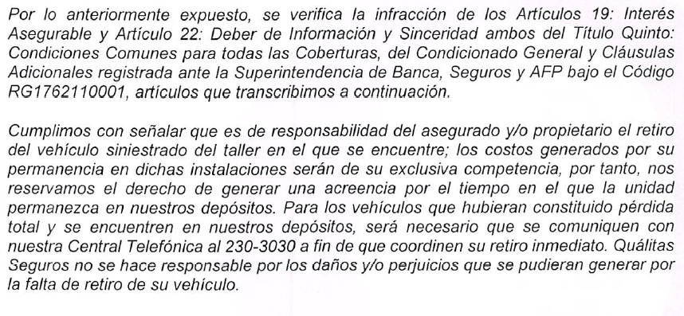

Como vemos, según la Carta de Rechazo, la negativa de la aseguradora se funda en que el contrato de seguro sería nulo por ausencia de interés asegurable. Dicha posición se mantiene cuando la aseguradora, mediante Carta S/N y resolviendo el pedido de reconsideración de la reclamante, indica lo siguiente:

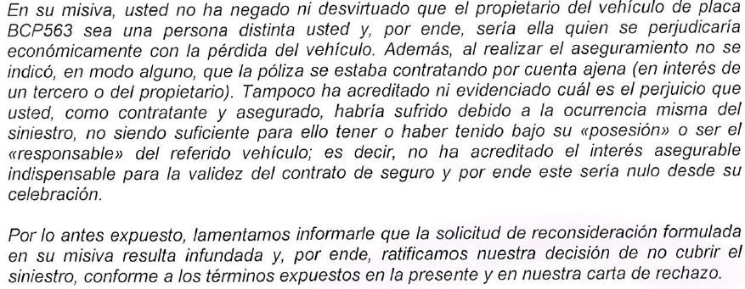

En ese sentido, la aseguradora fija su posición de rechazo, siendo que, partiendo de lo argumentado por esta, el presente Colegiado debe analizar si es que el rechazo resulta legítimo o no.

Octavo: Que, sobre el particular, debido a que resulta el argumento principal de la aseguradora, resulta indispensable puntualizar el concepto de interés asegurable. Así pues, según el Diccionario de Seguros de la Fundación MAPFRE, el interés asegurable se encuentra definido de la siguiente forma:

“Requisito que debe concurrir en quien desee la cobertura de determinado riesgo, reflejado en su deseo sincero de que el siniestro no se produzca, ya que a consecuencia de él se originaría un perjuicio para su patrimonio.

Este principio se entenderá más fácilmente si se tiene en cuenta que lo que se asegura, es decir, el objeto del contrato, no es la cosa amenazada por un peligro fortuito, sino el interés del asegurado en que el daño no se produzca. El interés asegurable no es sólo un requisito que imponen los aseguradores, sino una necesidad para velar por la naturaleza de la institución aseguradora, sin la cual sería imposible cumplir su función protectora en la sociedad. Desde un punto de vista técnico, la existencia de contratos sin interés asegurable produciría necesariamente un aumento de la siniestralidad, si se tiene en cuenta, por ejemplo, como la experiencia ha demostrado, que el número de siniestros aumenta en las épocas de crisis en que con facilidad existen muchas mercancías almacenadas sin valor comercial, pero con un valor asegurado equivalente al de un periodo normal, mientras que en las épocas de escasez el porcentaje de siniestralidad disminuye.”

En ese sentido, existirá interés asegurable en tanto el agente se encuentre previendo la ocurrencia de un perjuicio efectivo en su esfera patrimonial. Dicha posición resulta compartida por precedentes emitidos por el presente Colegiado, cuando, por ejemplo, se indicó lo siguiente:

“El interés asegurable es aquel que tiene la persona sobre el bien reflejado en su deseo real que el daño no se produzca, debido a que de producirse sufriría una carga económica que disminuiría su patrimonio. En virtud a ello, tiene un interés concreto en asegurar el bien, de modo tal que si se produce el daño no deseado, la aseguradora pueda resarcirlo del mismo dentro de los límites de la póliza. Si no existiera interés asegurable, cualquier persona podría asegurar la propiedad de terceros, aún cuando los daños que estos sufrieran no le generaran ningún perjuicio, enriqueciéndose indebidamente, y ello atentaría contra el principio indemnizatorio de los seguros. Es por ello que el interés asegurable, se establece como un principio y un elemento esencial de todo contrato de seguro.”

[Res. 043-2019]

[resaltado en negritas de nuestra autoría]

Como vemos, el concepto de interés asegurable siempre girará en torno a la idea de que exista un potencial detrimento patrimonial en quien busca asegurar determinado riesgo. Ahora bien, en el presente caso, según la aseguradora, no existiría interés asegurable, ya que el reclamante no resulta ser el propietario del vehículo que intervino en el siniestro, siendo que este es propiedad de una tercera persona ajena a la relación contractual.

Noveno: Que, en el presente caso, resulta importante tener en consideración que, tal como se ha acreditado, el reclamante celebró un contrato de compraventa, por el que adquirió la propiedad del vehículo. No obstante, dicha transferencia no fue elevada a Escritura Pública ni, por consiguiente, inscrita en el Registro Público correspondiente. Ello, según la aseguradora, sustentaría su posición de desconocer al reclamante como propietario y ceñirse a lo que indica el Registro Público.

Al respecto, sobre el momento en el que opera la transferencia vehicular, nos remitimos a lo acordado en el Pleno Jurisdiccional Nacional Civil del año 2012, cuando concluye lo siguiente:

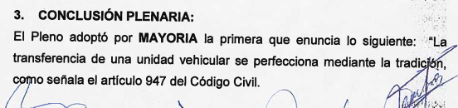

Como vemos, según dicha conclusión, la transferencia opera con la sola tradición, conforme al artículo 947° del Código Civil. En ese sentido, la inscripción en los Registros Públicos de la transferencia vehicular no resulta de naturaleza constitutiva y, por ende, no resulta acorde a derecho afirmar que, si esta no se ha realizado, la transferencia no ha operado.

Atendiendo a lo indicado, el Contrato de Compraventa que presenta el reclamante, de fecha 10 de julio de 2021 resulta suficiente para determinar la propiedad del vehículo, máxime cuando -tal como fluye de las narraciones de las partes- este se encontraba en posesión del reclamante. Así pues, tomando en cuenta que la póliza inicia su vigencia el 22 de diciembre de 2021, lo cierto es que, a esa fecha, el reclamante resultaba el legítimo propietario del vehículo.

En conclusión, atendiendo a lo indicado, el presente Colegiado es de la opinión de que sí existe interés asegurable en el presente caso. Por ello, lo argumentado por la aseguradora con ocasión de la Carta de Rechazo (y ratificado posteriormente) no resulta ajustado a derecho.

Décimo: Que, sin perjuicio de lo indicado, el presente Colegiado considera importante recordar que el Código Civil dispone lo siguiente:

Principio de publicidad

Artículo 2012.- Se presume, sin admitirse prueba en contrario, que toda persona tiene conocimiento del contenido de las inscripciones.

En vista de dicho dispositivo legal, resulta imposible que cualquier persona pueda argüir desconocimiento respecto de lo inscrito en los registros correspondiente de SUNARP.

En el presente caso, la aseguradora afirma no haber sabido, sino hasta que analizó el pedido de cobertura, que el vehículo no era -según su posición- de propiedad del reclamante. Ello, pese a que el contrato se ejecutó normalmente, con el pago de las primas correspondientes, hasta que la aseguradora pretende argumentar la nulidad de la póliza. No obstante, conforme a lo dispuesto en el artículo 2012° del Código Civil, tal argumento resulta inoponible, puesto que -legalmente- existe la presunción de que toda persona conoce el contenido de las inscripciones. En resumen, no es posible que se sustente un rechazo de cobertura en una alegación que vulnera abiertamente lo dispuesto en una norma legal vigente.

En conclusión, sin perjuicio de lo indicado en el considerando previo, no resulta atendible que la aseguradora afirme que no conocía que el reclamante no era el propietario del bien, siendo, además, que, conforme fluye de autos, la póliza se ha venido ejecutando normalmente.

Atendiendo a lo expresado, este colegiado concluye su apreciación razonada y conjunta al amparo de lo establecido en su Reglamento, por lo que resuelve:

Declarar FUNDADA la reclamación interpuesta por don Henrry Salinas Inga contra QUÁLITAS COMPAÑÍA DE SEGUROS, dejando a salvo el derecho de las partes de acudir ante las instancias que estimen pertinentes.

Lima, 13 de marzo de 2025

La Secretaría Técnica certifica que la presente resolución cuenta con el voto de los vocales cuyos nombres figuran en el presente documento.

María Eugenia Valdez Fernández Baca – Presidente
Rolando Eyzaguirre Maccan – Vocal
Omar Alfaro Villanueva – Vocal
Gonzalo Abad del Busto - Vocal

Ver: https://www.fundacionmapfre.org/publicaciones/diccionario-mapfre-seguros/interes-asegurable/

